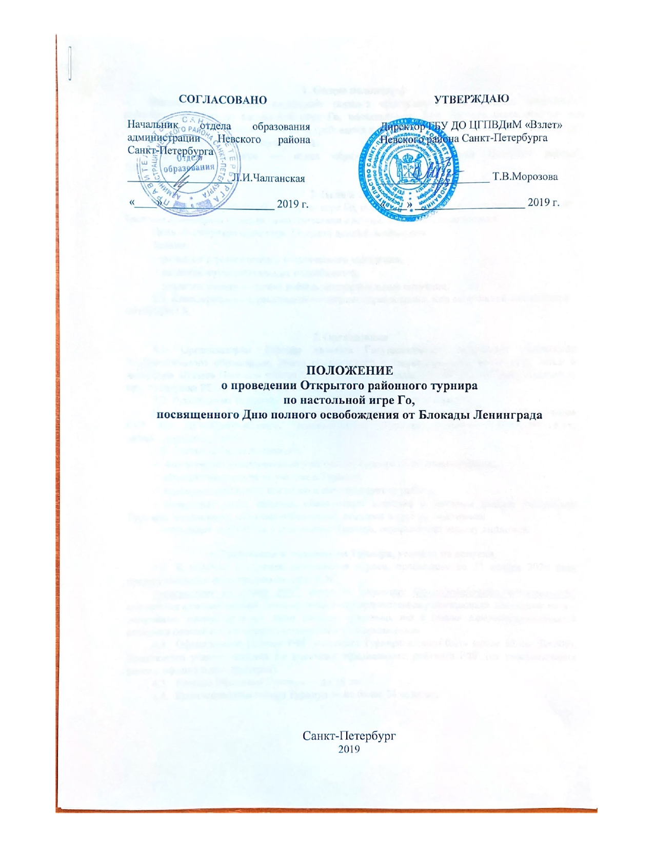

**1. Общие положения**

Настоящее Положение определяет порядок организации и проведения Открытого районного турнира по настольной игре Го, посвященного Дню полного освобождения от Блокады Ленинграда (далее — Турнир), требования к участникам, сроки проведения и действует до завершения конкурсных мероприятий.

Учредитель Турнира — отдел образования администрации Невского района Санкт-Петербурга.

**2. Цели и задачи**

2.1. Открытый районный турнир по игре Го, посвященный Дню полного освобождения от Блокады Ленинграда проходит в соответствии с планом районных мероприятий.

**Цель** — популяризация игры Го среди детей и подростков.

**Задачи:**

* развитие стратегического и логического мышления;
* развитие интеллектуальных способностей;
* развитие памяти и умения решать затруднительные ситуации.

2.2. Классификация соревнования — личные соревнования. Код спортивной дисциплины 0970012411Я.

**3. Организация**

3.1. Организатором Турнира является Государственное бюджетное учреждение дополнительного образования Центр гражданского и патриотического воспитания детей и молодёжи «Взлет» Невского района Санкт-Петербурга (далее — ГБУ ДО ЦГПВДиМ «Взлет») при поддержке РСОО «Федерация Го Санкт-Петербурга».

3.2. Руководство Турниром осуществляет организационный комитет:

Куратор — Софьина Галина Алексеевна, педагог дополнительного образования ГБУ ДО ЦГПВДиМ «Взлет», главный судья Турнира, телефон: 8(906)245-18-34, e-mail: [go-calendar@mail.ru](mailto:go-calendar@mail.ru)).

3.3. Организационный комитет:

* информирует потенциальных участников Турнира об условиях участия;
* обрабатывает заявки на участие в Турнире;
* подбирает судейскую коллегию и координирует ее работу;
* утверждает макет диплома, обеспечивает внесение в дипломы данных участников Турнира, подписывает дипломы победителей, призеров и других участников;
* оповещает участников о результатах Турнира, осуществляет выдачу дипломов.

**4. Требования к участникам Турнира, условия их допуска**

* 1. К участию в Турнире допускаются игроки, прошедшие предварительную регистрацию на сайте РФГ.

*Регистрация на сайте РФГ: открыть страницу* [*https://gofederation.ru/tournaments/*](https://gofederation.ru/tournaments/)*, нажать на нужный турнир, далее на ссылку «предварительная регистрация», заполнить поля и отправить заявку; если все было сделано правильно, то в списке зарегистрировавшихся появятся данные нового игрока с пометкой «предварительно»*.

* 1. Официальный рейтинг РФГ участника Турнира должен быть менее 20 кю (R<600). Допускается участие игроков, не имеющих официального рейтинга РФГ (не участвовавших ранее в официальных турнирах).
  2. Возраст участника Турнира — от 6 до 16 лет включительно.
  3. Количество участников Турнира — не более 32 человек.

**5. Время и место проведения**

5.1. Турнир проводится **25 января 2020 года в 11.00** в ГБУ ДО Центр гражданского и патриотического воспитания детей и молодежи «Взлет» Невского района Санкт-Петербурга» (Товарищеский пр., д.28, к. 2, лит. А).

5.2. Для участия в Турнире необходимо **до 18 января 2020 года** пройти предварительную регистрацию на сайте РФГ (см. п. 4.1) и окончательную регистрацию в ГБУ ДО ЦГПВДиМ «Взлет» **25 января 2020 года с 10.30 до 11:00.**

**6. Регламент Турнира**

6.1. Система проведения.

Соревнования проводятся в двух группах:

1 группа (для участников с рейтингом менее 600:

- доска 13х13, Мак-Магон, 4 тура, контроль времени — 15 мин. + 2х15 сек. Розыгрыш цвета - нигири во всех партиях, коми — 3,5. Правила — японские.

2 группа (для участников с рейтингом от 600 до 1000:

- доска 19х19, Мак-Магон, 4 тура, контроль времени — 25 мин. + 2х20 сек. Розыгрыш цвета - нигири во всех партиях, коми — 6,5. Правила — японские.

6.2. Регламент может быть частично изменен по решению Главного судьи соревнования.

6.3. Расписание Турнира:

10.30-10.40 – регистрация участников турнира

11:00 — открытие

1 группа (13х13):

11.10 – 1 тур

11.50 – 2 тур

12.30 – 3 тур

13.10 – 4 тур

14.00 – награждение участников (13х13)

2 группа (19х19):

11.10 – 1 тур

12.10 – 2 тур

13.10 – 3 тур

14.10 – 4 тур

15.20 – награждение участников (19х19)

**7. Условия подведения итогов, награждение**

7.1. Определение мест в группах производится по наибольшему количеству набранных очков Мак-Магона.

7.2. При равенстве очков ММ у двух и более участников для определения мест применяются коэффициенты Бухгольца и Бергера.

7.3. Победители и призёры награждаются дипломами. Участники, не занявшие призовых мест, получают сертификат об участии в турнире.

**8. Состав судейской коллегии**

* 1. Состав судейской коллегии утверждается организатором Турнира.
  2. Результаты Турнира оформляются протоколом и размещаются на сайте <http://vzlet.spb.ru/>в группе «ВКонтакте» <https://vk.com/clubcentrvzlet>, а также в сети «Инфозона» Невского района.

**9. Финансирование**

Турнирный взнос отсутствует.